ANGLICKÝ JAZYK
Lekce 22 – Fruit (Ovoce)
Povinné úkoly k odevzdání jsou označeny červeně (POŚLI), ostatní nemusíte posílat.

- Učebnice str. 46, 47/cv. 1, 2, 3, 4 – projdi a přečti (využij CD poslech 70, 71, video Fruit, výslovnost slovíček, je na Pyžamu.)
This apple is yellow. (Toto jablko je žluté.)
These apples are green. (Tato jablka jsou zelená.)
- Pracovní sešit str. 46, 47/cv. 1, 2, 3, 4, 5, 6, 7 (pracuj s učebnicí str. 46, 47, pomůže ti, slovíčka ve cvičení 1, 6 piš i česky. Všechna cvičení projdeme na online hodině). POŠLI.
- Dobrovolně – Fruit - pracovní list. Najdeš ho na Pyžamu.

Na Pyžamu jsou odkazy na písničky Fruit z youtube, video Fruit (výslovnost slovíček).
Angličtinu můžete procvičovat na www.skolakov.eu (Anglický jazyk 3., 4. třída) nebo na https://quizlet.com/join/BDpTG73bM

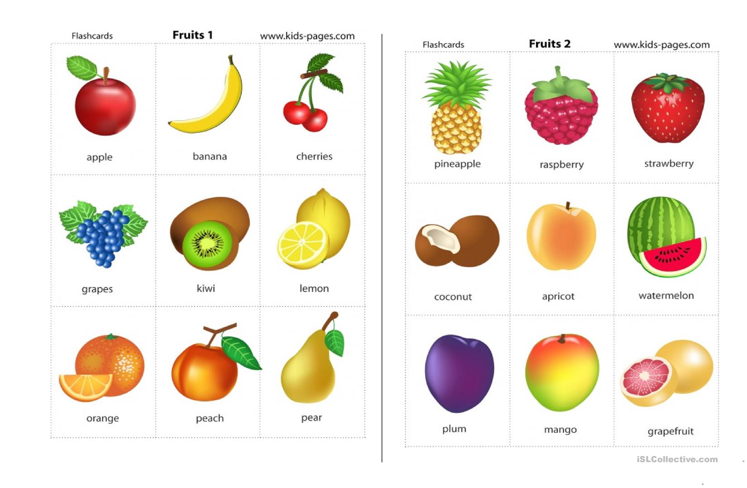

Good luck!

